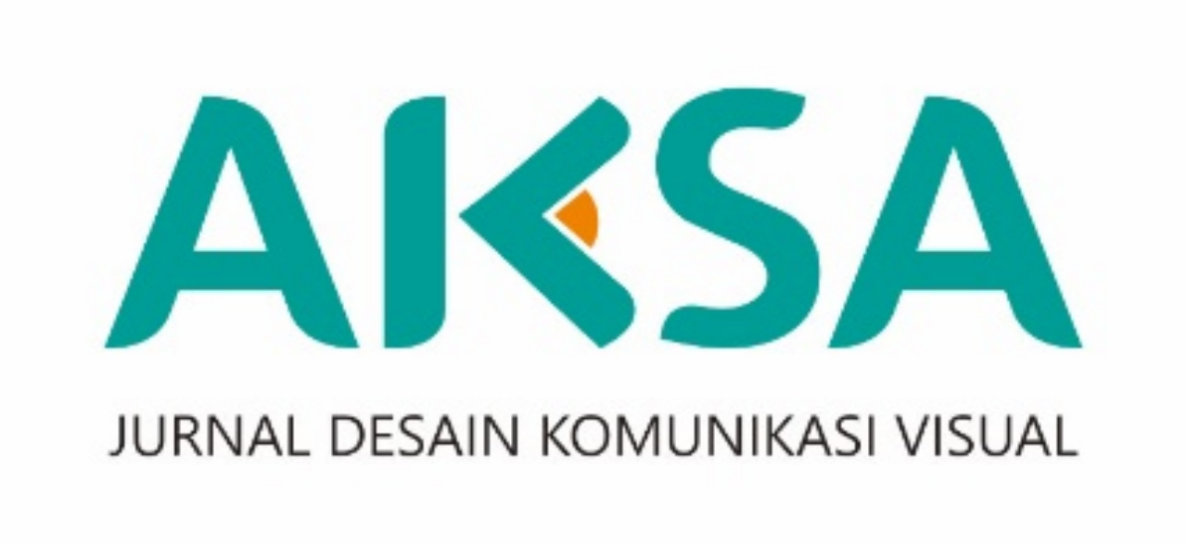
AKSA JURNAL DESAIN KOMUNIKASI VISUAL
ISSN: 2615-1111 (online)
Available online at:
http://jurnalaksa.stsrdvisi.ac.id

PERANCANGAN ILUSTRASI MERCHANDISE EDUMPARK BANTUL SEBAGAI MEDIA PROMOSI

Bayu Setiaji¹, Nofria Doni Fitri, M. Sn²

¹Sekolah Tinggi Seni Rupa dan Desain Visi Indonesia
²Sekolah Tinggi Seni Rupa dan Desain Visi Indonesia

E-mail: setiaji385@gmail.com¹ , donifitri13@gmail.com²

ARTICLE INFO | ABSTRAK
Article history:  Received:  Revised:  Accepted: | Edumpark Tourism Park is one of the educational tourism destinations in Bantul Regency, Yogyakarta. This place offers a variety of interactive activities that combine learning and recreation. Various facilities, such as play areas, educational parks, and interactive rides, are designed to attract the attention of visitors from various groups, especially families and children. In an effort to increase visits and expand promotional reach, Edumpark Bantul needs to use creative marketing strategies, one of which is through specially designed merchandise with attractive and relevant visual elements that illustrate several of the facilities available at the place. Based on this, designing merchandise illustrations as promotional media for Edumpark park tourism is interesting to create using appropriate and relevant media according to the target audience. The designs created are implemented in several media examples, such as tote bags, t-shirts, and keychains. From this, it is hoped that we can maximize the utilization of the tourism potential of the Edumpark park.
Keywords:
Merchandise
Ilustrasi
Wisata

- PENDAHULUAN

Pariwisata merupakan segala sesuatu yang berhubungan dengan rekreasi. Didalam tempat rekreasi terdapat termasuk pengusahaan objek dan daya tarik wisata serta usaha-usaha yang terkait di bidang tersebut. Berwisata selain memberikan pengalaman visual yang menakjubkan, juga menghasilkan pertumbuhan ekonomi yang cepat dalam penyediaan lapangan kerja serta menstimulasi sektor-sektor produktivitas lainnya (Mokoginta, 2020). Pariwisata menjadi bagian kegiatan ekonomi meliputi, interaksi antara penyedia jasa objek wisata dengan wisatawan, pengelola restoran, biro perjalanan (agen travel), dan penjual merchandise (Hanief, 2018).
Taman wisata Edumpark merupakan salah satu tempat wisata yang berada di daerah Bantul, taman tersebut tidak hanya sekedar taman terbuka melainkan representasi nyata dari upaya kreatif dan inovatif sehingga mampu bekerjasama dengan biro perjalanan dan beberapa instruktur outbound di lokasi taman wisata Edumpark. Namun terdapat beberapa faktor yang masih menjadi hambatan dalam perkembangan taman wisata Edumpark salah satunya kurang dalam mempromosikan tempat tersebut.
Berdasarkan latar belakang di atas maka, dalam rangka peningkatan potensi taman wisata Edumpark, diperlukan adanya promosi dalam bentuk desain merchandise. Promosi ialah kegiatan yang direncanakan dengan maksud memberitahukan, membujuk, dan mengingatkan konsumen agar membeli produk sehingga tujuan meningkatkan penjualan dapat tercapai (Martowinangun, 2019). Untuk mencapai tujuan tersebut, maka dibutuhkan media atau saluran yang dapat digunakan dalam suatu proses penyajian informasi promosi. Salah satu media yang digunakan dalam kegiatan promosi ialah merchandise.
Merchandise merupakan salah satu media promosi yang erat kaitannya dengan destinasi wisata (Tama, 2017). Merchandise merupakan segala bentuk produk yang menampilkan nama perusahaan atau brand, logo dan profil lainnya yang diberikan kepada konsumen baik secara gratis maupun berbayar (Sambodo, 2022). Beberapa daerah di Indonesia dikenal dari merek merchandise -nya, semisal merek Joger yang identik dengan merchandise khas pulau Bali dan Dagadu sebagai merchandise kota Yogyakarta. Berdasarkan hal tersebut merchandise memiliki potensi untuk dimanfaatkan sebagai media promosi bagi destinasi wisata taman Edumpark.
Dalam menciptakan sebuah merchandise tentunya perlu memperhatikan detail-detail desain dan memastikan konsistensinya dengan tema, karena merchandise tidak hanya menarik secara visual tetapi juga efektif dalam memperkuat identitasnya. Sebagai contoh dapat menggunakan ilustrasi, ilustrasi yaitu menerjemahkan sebuah konsep atau ide kedalam bentuk visual, agar penikmat bisa memahami visual ilustrasi tersebut (Maharsi, 2016).
Sebagai upaya mencapai tujuan promosi maka diperlukan perancangan ilustrasi merchandise taman Edumpark. Penulis mengambil inspirasi berupa konsep ilustrasi kartun dengan mengilustrasikan beberapa unsur fasilitas yang ada di taman wisata Edumpark. Adapun merchandise yang akan dibuat berupa T-shirt, gantungan kunci, sticker pack dan tote bag. Langkah ini bertujuan agar merchandise tersebut memiliki ciri khas yang kuat dan memberikan identitas yang unik sehingga wisatawan mempunyai minat untuk membeli merchandise tersebut.

- METODE PENELITIAN ATAU PERANCANGAN

Fokus perancangan ini pada ilustrasi merchandise yang akan digunakan sebagai media promosi taman wisata Edumpark. Metode yang digunakan adalah metode kualitatif dengan cara observasi langsung pada objek serta melakukan wawancara langsung terhadap beberapa pengurus dari taman wisata Edumpark. Dengan wawancara langsung bisa mendapatkan data yang sesuai permasalahan. Selain itu pencarian data juga dibantu dengan studi pustaka dengan cara mencari jurnal yang berkaitan dengan merchandise.
Dari data yang sudah dikumpulkan maka dilakukan analisis dengan cara mengumpulkan informasi tentang konsep awal taman wisata Edumpark, tantangan yang dihadapi, dan referensi desain serta juga mengamati produk-produk merchandise wisata di beberapa daerah lain untuk memahami tema dan elemen-elemen visual, penggunaan warna, dan gaya desain yang sesuai dengan referensi taman wisata Edumpark Bantul.

- PEMBAHASAN
Taman wisata Edumpark adalah salah satu destinasi wisata edukasi di Kabupaten Bantul, Yogyakarta. Tempat ini menawarkan berbagai aktivitas interaktif yang menggabungkan pembelajaran dan rekreasi. Berbagai fasilitas, seperti area bermain, taman edukasi, dan wahana interaktif, dirancang untuk menarik perhatian pengunjung dari berbagai kalangan, terutama keluarga dan anak-anak.
Dalam upaya meningkatkan kunjungan dan memperluas jangkauan promosi, Edumpark Bantul perlu menggunakan strategi pemasaran kreatif, salah satunya melalui merchandise yang didesain khusus dengan elemen visual yang menarik dan relevan dengan mengilustrasikan beberapa fasilitas yang ada di tempat tersebut.
  - Deskripsi Data

Dilakukan pengumpulan referensi visual berupa beberapa fasilitas yang ada di Taman wisata Edumpark untuk memahami gaya ilustrasi yang sesuai dengan target audiens, yaitu keluarga muda dan anak-anak. Gaya yang dipilih adalah ilustrasi kartun dengan garis halus dan warna pastel cerah untuk menciptakan kesan ramah dan ceria.
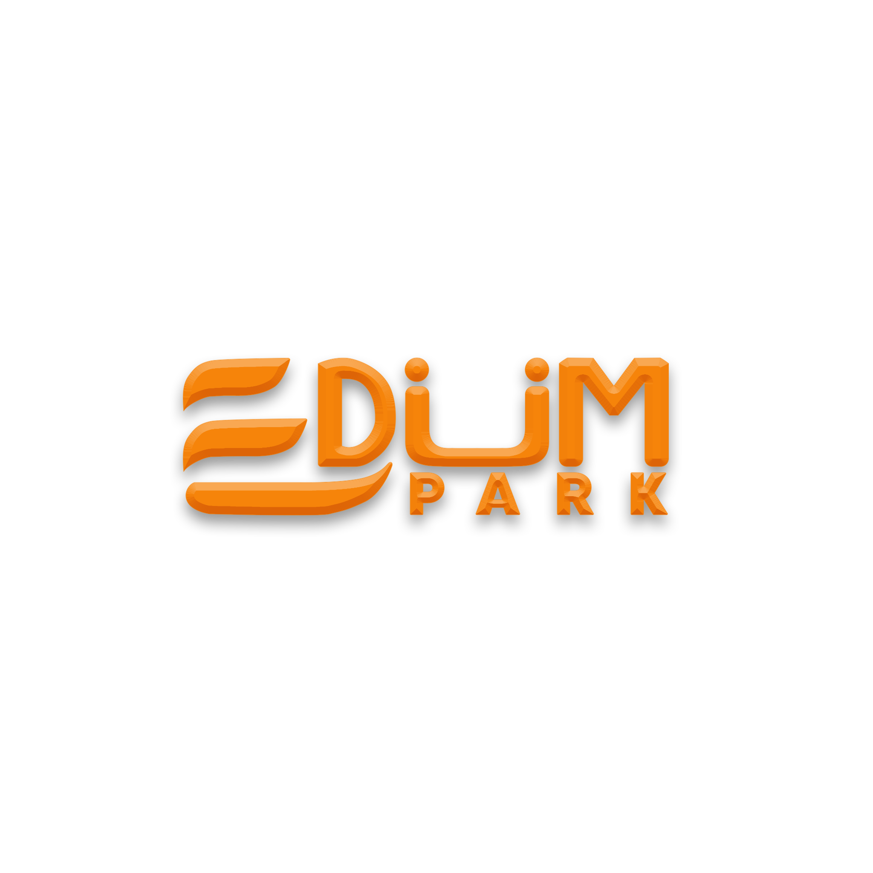
Gambar 1. Logo Taman Wisata Edumpark
(Sumber: Pemilik tempat wisata)

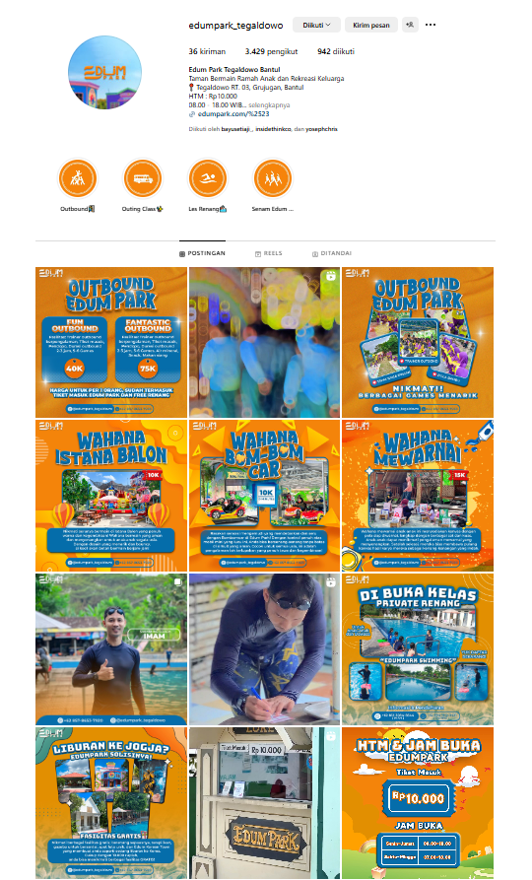

Gambar 2. Media Promosi Instagram Taman Wisata Edumpark
(Sumber: https://www.instagram.com/edumpark_tegaldowo/)

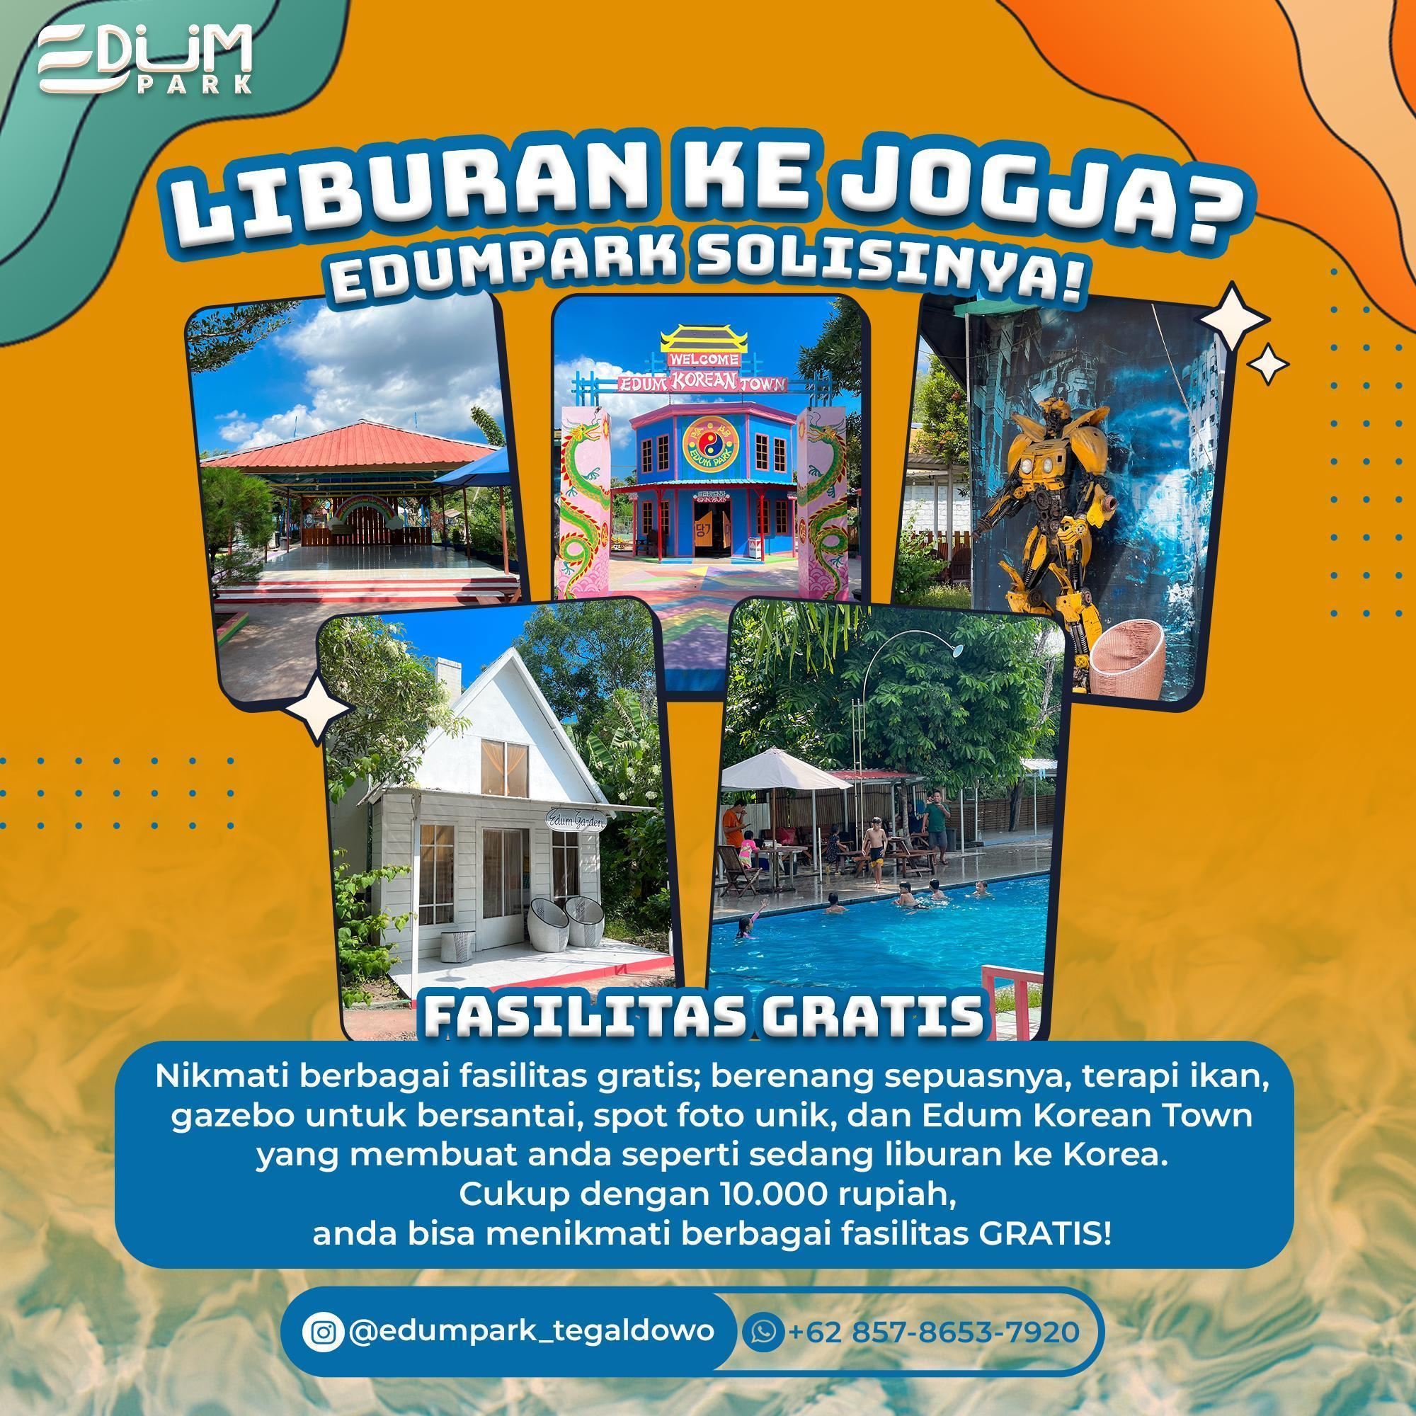
Gambar 3. Fasilitas Taman Wisata Edumpark
(Sumber: https://www.instagram.com/p/C7dLUP6S-M_/)

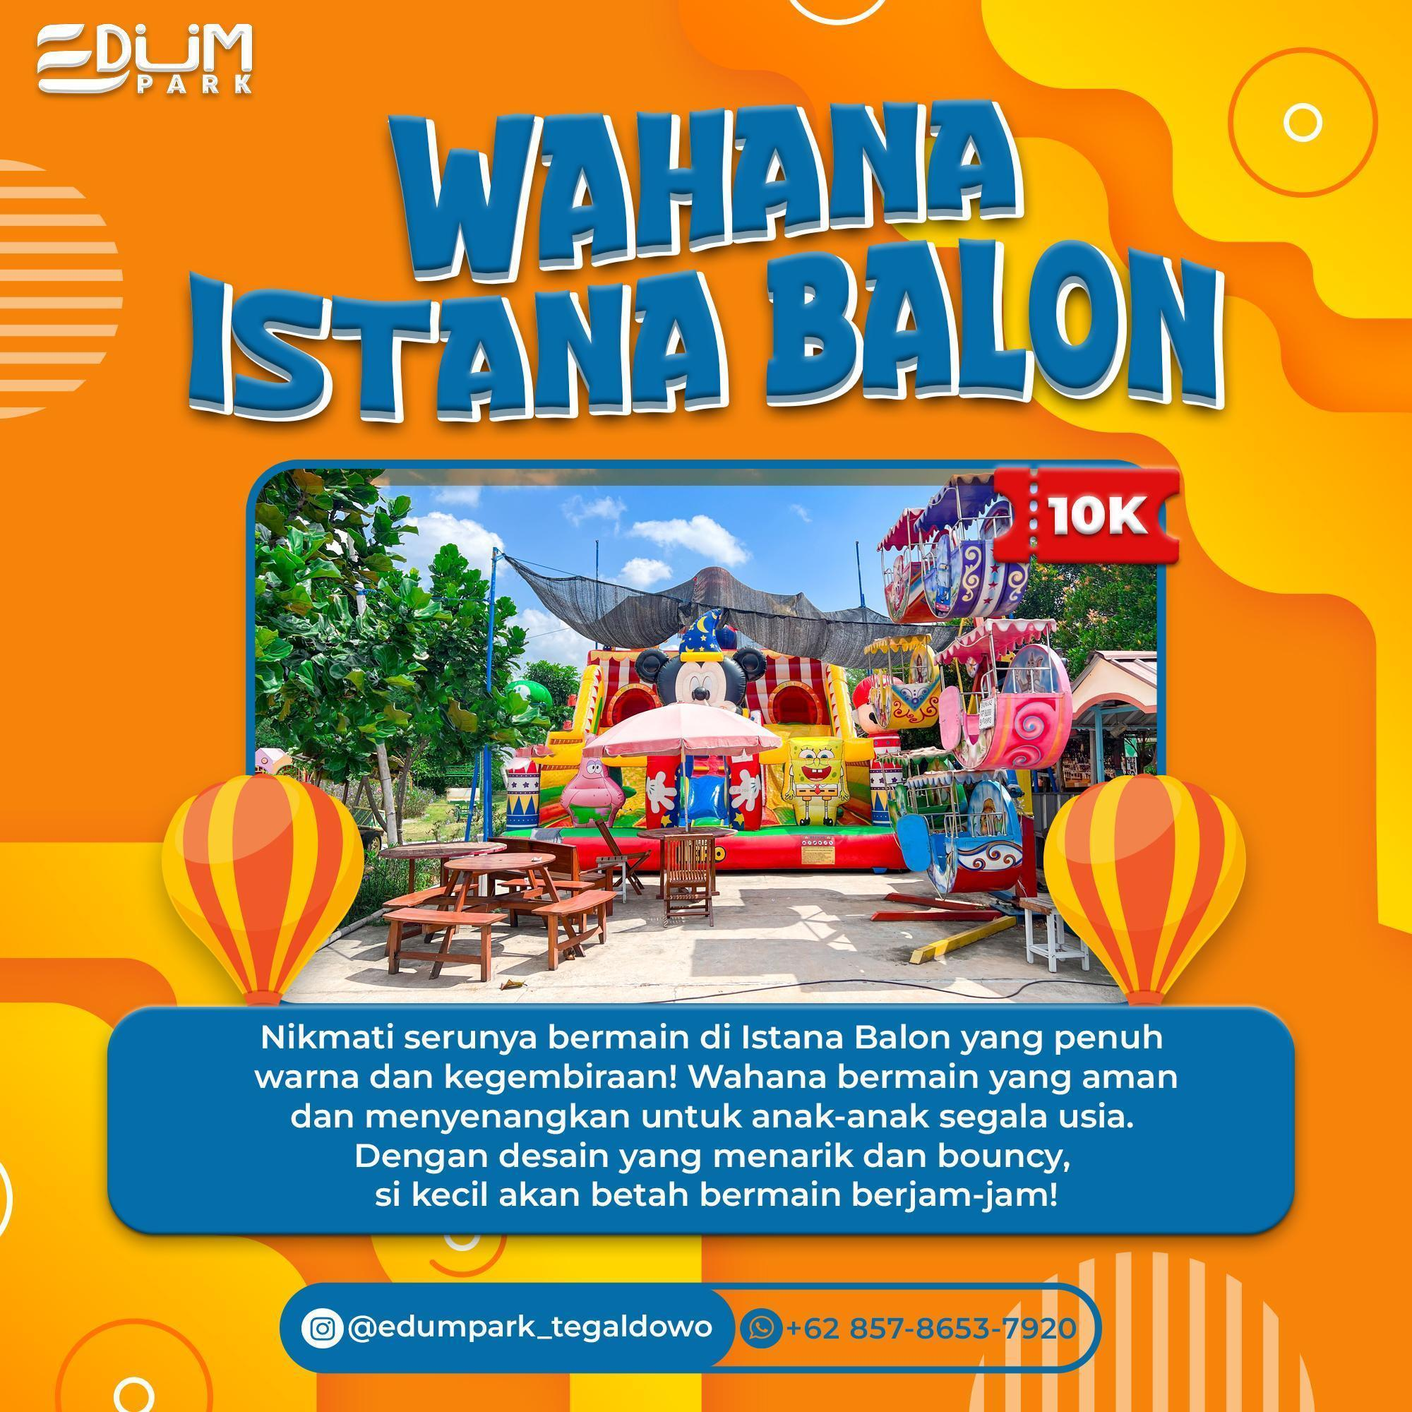
Gambar 4. Istana balon dan bianglala Taman Wisata Edumpark
(Sumber: https://www.instagram.com/p/C79oAPTS3Eb/)

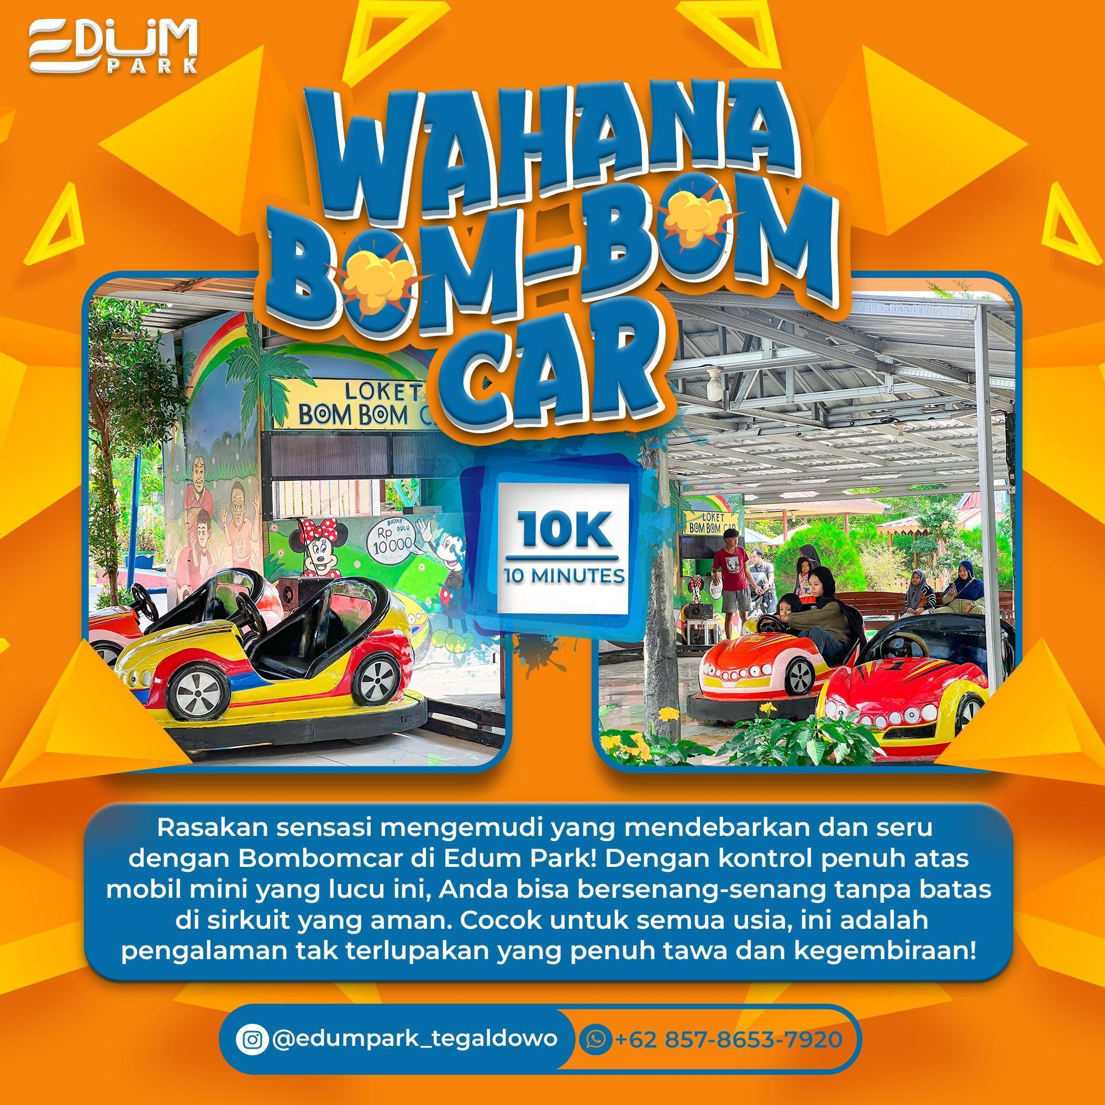
Gambar 5. Bom-bom car Taman Wisata Edumpark
(Sumber: https://www.instagram.com/p/C79nuOVS9_E/)

  - Pembahasan

Merchandise merupakan sebuah produk yang biasa digunakan sebuah tempat wisata untuk mempromosikan produk yang ditawarkan, merchandise merupakan media pendukung dalam promosi, adanya merchandise dalam sebuah tempat wisata akan menambah daya tarik konsumen untuk menjadikan produk tersebut sebagai kenang-kenangan, ilustrasi yang berada dalam produk tempat wisata adalah elemen penting dalam membangun identitas dan citra suatu tempat wisata terhadap konsumen.
Ilustrasi secara jelas berupa simbol dalam produk atau ide yang disampaikan (Purwantoro, 2023). Konsep perancangan ilustrasi merchandise dengan mengilustrasikan beberapa fasilitas dimulai dengan identifikasi fasilitas unggulan yang menjadi daya tarik utama tempat wisata ini. Tujuan taman wisata Edumpark adalah untuk memperkuat identitas Edumpark Bantul sebagai destinasi wisata edukasi yang menarik dan unik, sekaligus menjadi media promosi yang efektif. Ilustrasi tersebut menampilkan karakter kartun anak-anak yang sedang bermain di beberapa wahana yang ada di taman wisata Edumpark, memberikan suasana yang ceria dan menyenangkan. Elemen tipografi yang di-custom juga dipadukan dengan ilustrasi, agar menjaga keselarasan dengan tema dengan mengilustrasikan beberapa fasilitas unggulan taman wisata Edumpark. Desain ini kemudian diterapkan pada berbagai media merchandise seperti kaos, gantungan kunci, sticker pack dan tote bag, memastikan bahwa setiap produk tidak hanya fungsional tetapi juga mampu menarik perhatian dan membangun kesadaran pengunjung untuk membeli merchandise tersebut.
Strategi kreatif dalam produk melibatkan modifikasi ilustrasi dan tipografi untuk meningkatkan daya tarik produk (Julianto: 2024). Tipografi dalam ilustrasi ini menggunakan teks custom yang menarik dengan unsur-unsur yang menyesuaikan ilustrasi yang dibuat. Desain teks dibuat dengan gaya yang menggambarkan elemen-elemen khas yang ada di taman wisata Edumpark. Kombinasi antara unsur-unsur grafis dan teks ini dirancang untuk memancarkan kreativitas yang melekat pada tempat wisata tersebut, serta memperkuat identitas taman wisata Edumpark. Dengan menambahkan elemen-elemen visual yang relevan, tipografi ini tidak hanya berfungsi sebagai teks tetapi juga sebagai bagian dari desain yang menciptakan daya tarik estetika yang kuat.

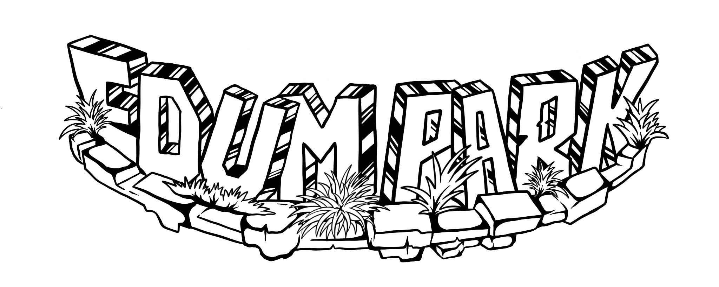
Gambar 6. Tulisan EDUMPARK yang akan digabungkan dengan ilustrasi
(Sumber: Dokumentasi Penulis)

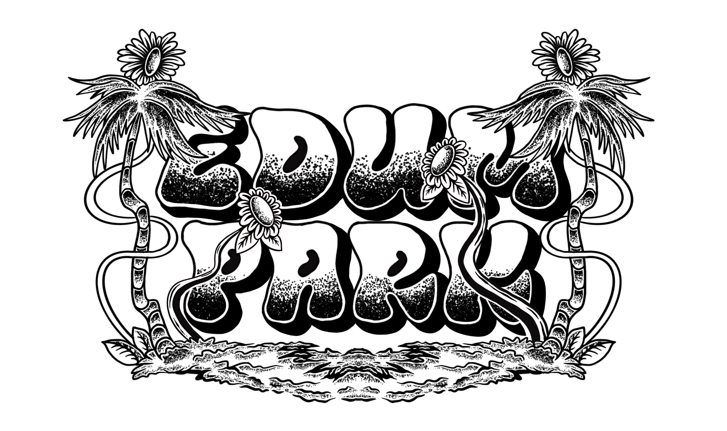
Gambar 7. Tulisan EDUMPARK yang menggambarkan identitas dari taman wisata
(Sumber: Dokumentasi Penulis)

Warna memiliki peran dalam ilustrasi, warna dalam ilustrasi memberikan kesan yang sangat kuat (Erlyana & Betsymorla: 2020). Pada konsep perancangan ilustrasi merchandise untuk taman wisata Edumpark, pemilihan palet warna merupakan elemen kunci yang sangat penting untuk menciptakan identitas visual yang kuat dan menarik. Warna-warna dalam palet ini menggunakan warna-warna ceria seperti hijau, biru, kuning, dan oranye untuk menciptakan kesan alami dan menyenangkan. Warna-warna ini memberikan energi pada desain, menciptakan suasana yang penuh kegembiraan, kedamaian, dan optimisme, yang sangat cocok dalam ilustrasi kartun sebuah tempat wisata untuk menciptakan daya tarik dan suasana yang menyenangkan. Kombinasi ini dapat memperkuat daya tarik visual dari desain merchandise dan menciptakan harmoni yang dinamis dan menarik yang sangat sesuai dengan target audiens taman wisata Edumpark.

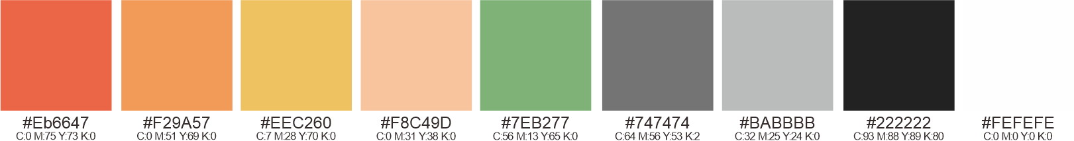
Gambar 8. color pallete untuk ilustrasi
(Sumber: Dokumentasi Penulis)

- Inking

Inking adalah proses mempertegas garis sketsa menggunakan tinta (manual) atau alat digital. Proses ini memberikan garis yang lebih bersih, tajam, dan profesional, sekaligus membantu memberikan karakter pada gambar.
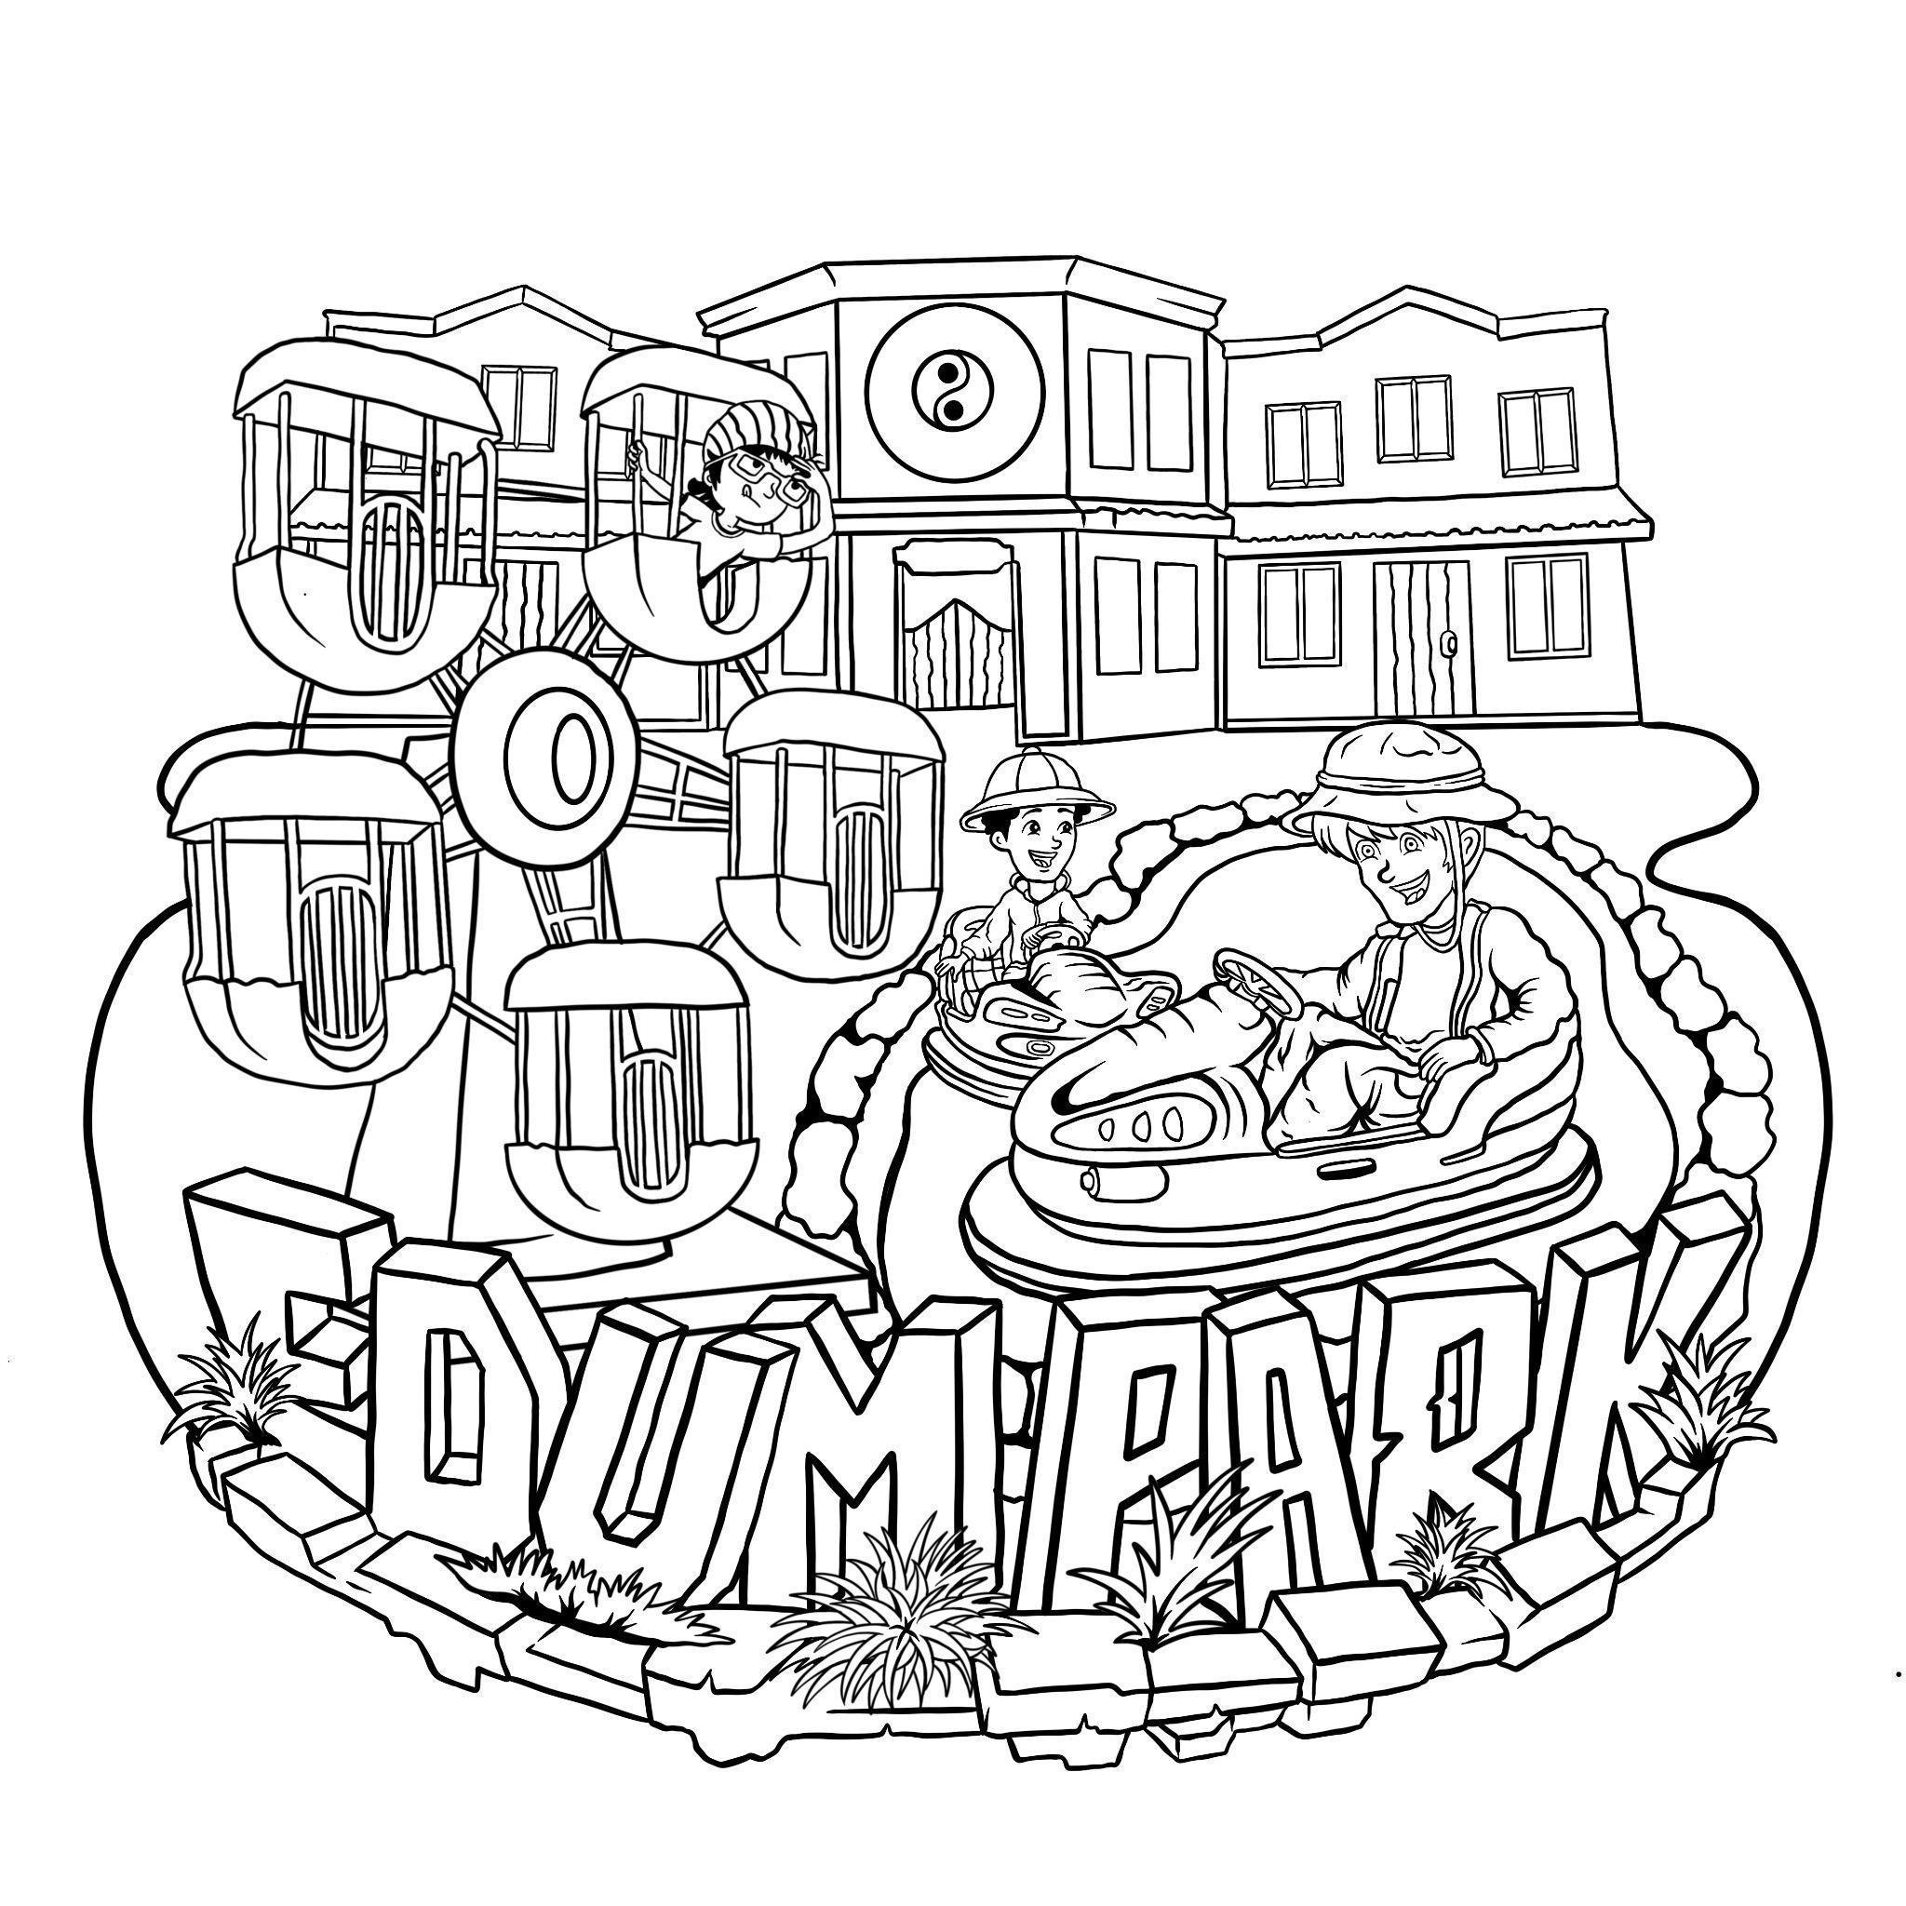
Gambar 9. Proses Inking
(Sumber: Dokumentasi Penulis)
- Shadowing
Shadowing (pemberian bayangan) adalah teknik penting untuk menambah dimensi, kedalaman, dan realisme pada karya. Bayangan membantu menunjukkan arah cahaya, bentuk objek, dan posisi objek dalam ruang
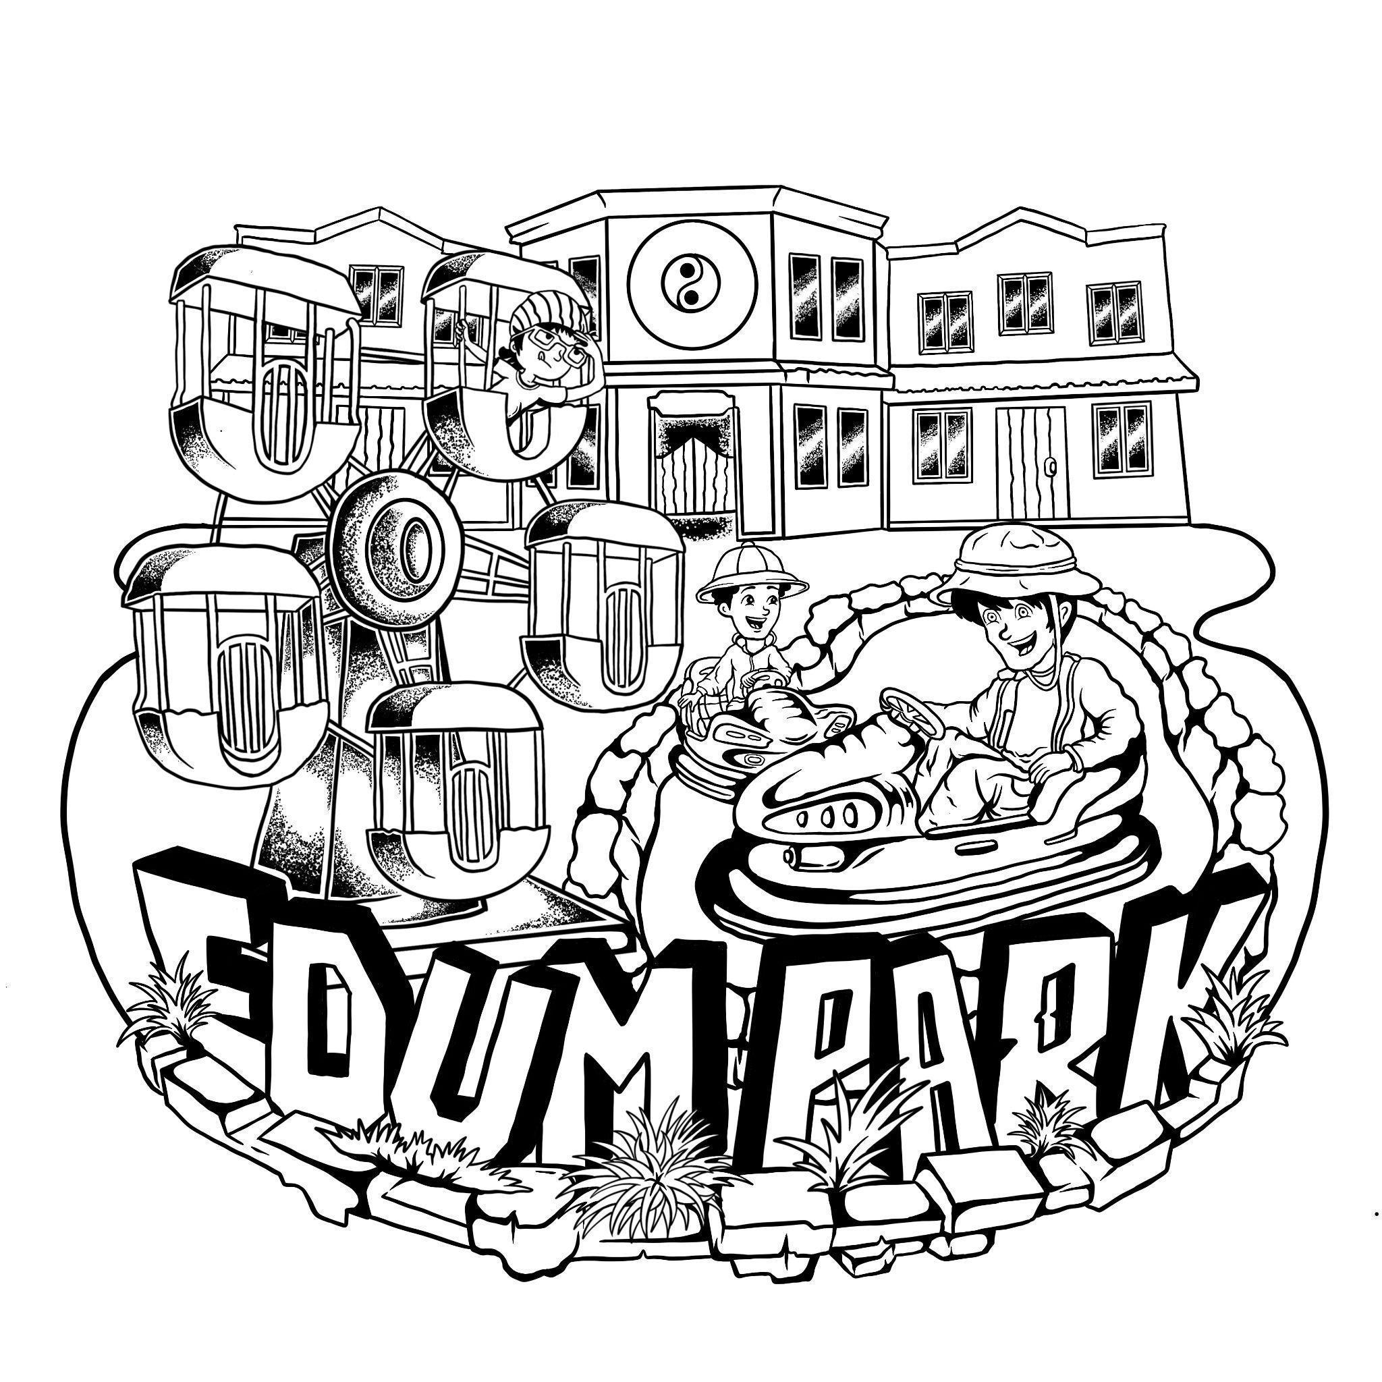
Gambar 10. Proses shadowing
(Sumber: Dokumentasi Penulis)

- Coloring ( Pewarnaan )
Colouring adalah tahap penting yang memberikan kehidupan dan suasana pada karya seni. Teknik pewarnaan dapat sangat mempengaruhi gaya dan mood ilustrasi, dari yang sederhana dan minimalis hingga yang sangat realistis dan kompleks.
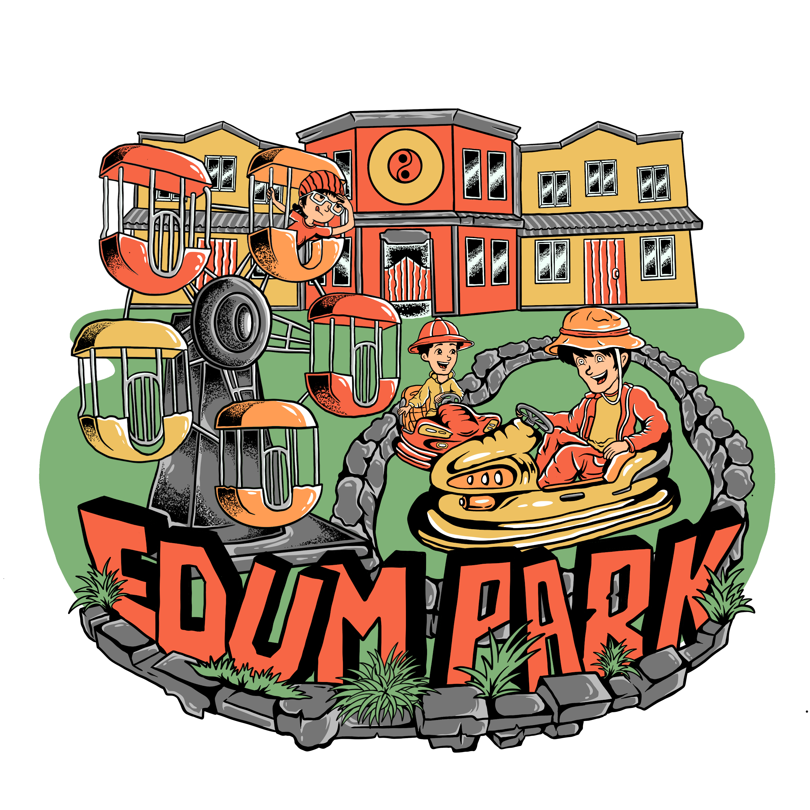
Gambar 11. Proses pewarnaan
(Sumber: Dokumentasi Penulis)
- Lighting color ( warna pencahayaan )
Lighting color adalah elemen kunci yang menentukan bagaimana cahaya mempengaruhi objek, warna, dan suasana dalam gambar. Penerapan warna pencahayaan (lighting color) dapat menambah kedalaman, dramatisme, dan atmosfer yang lebih kuat pada karya seni.
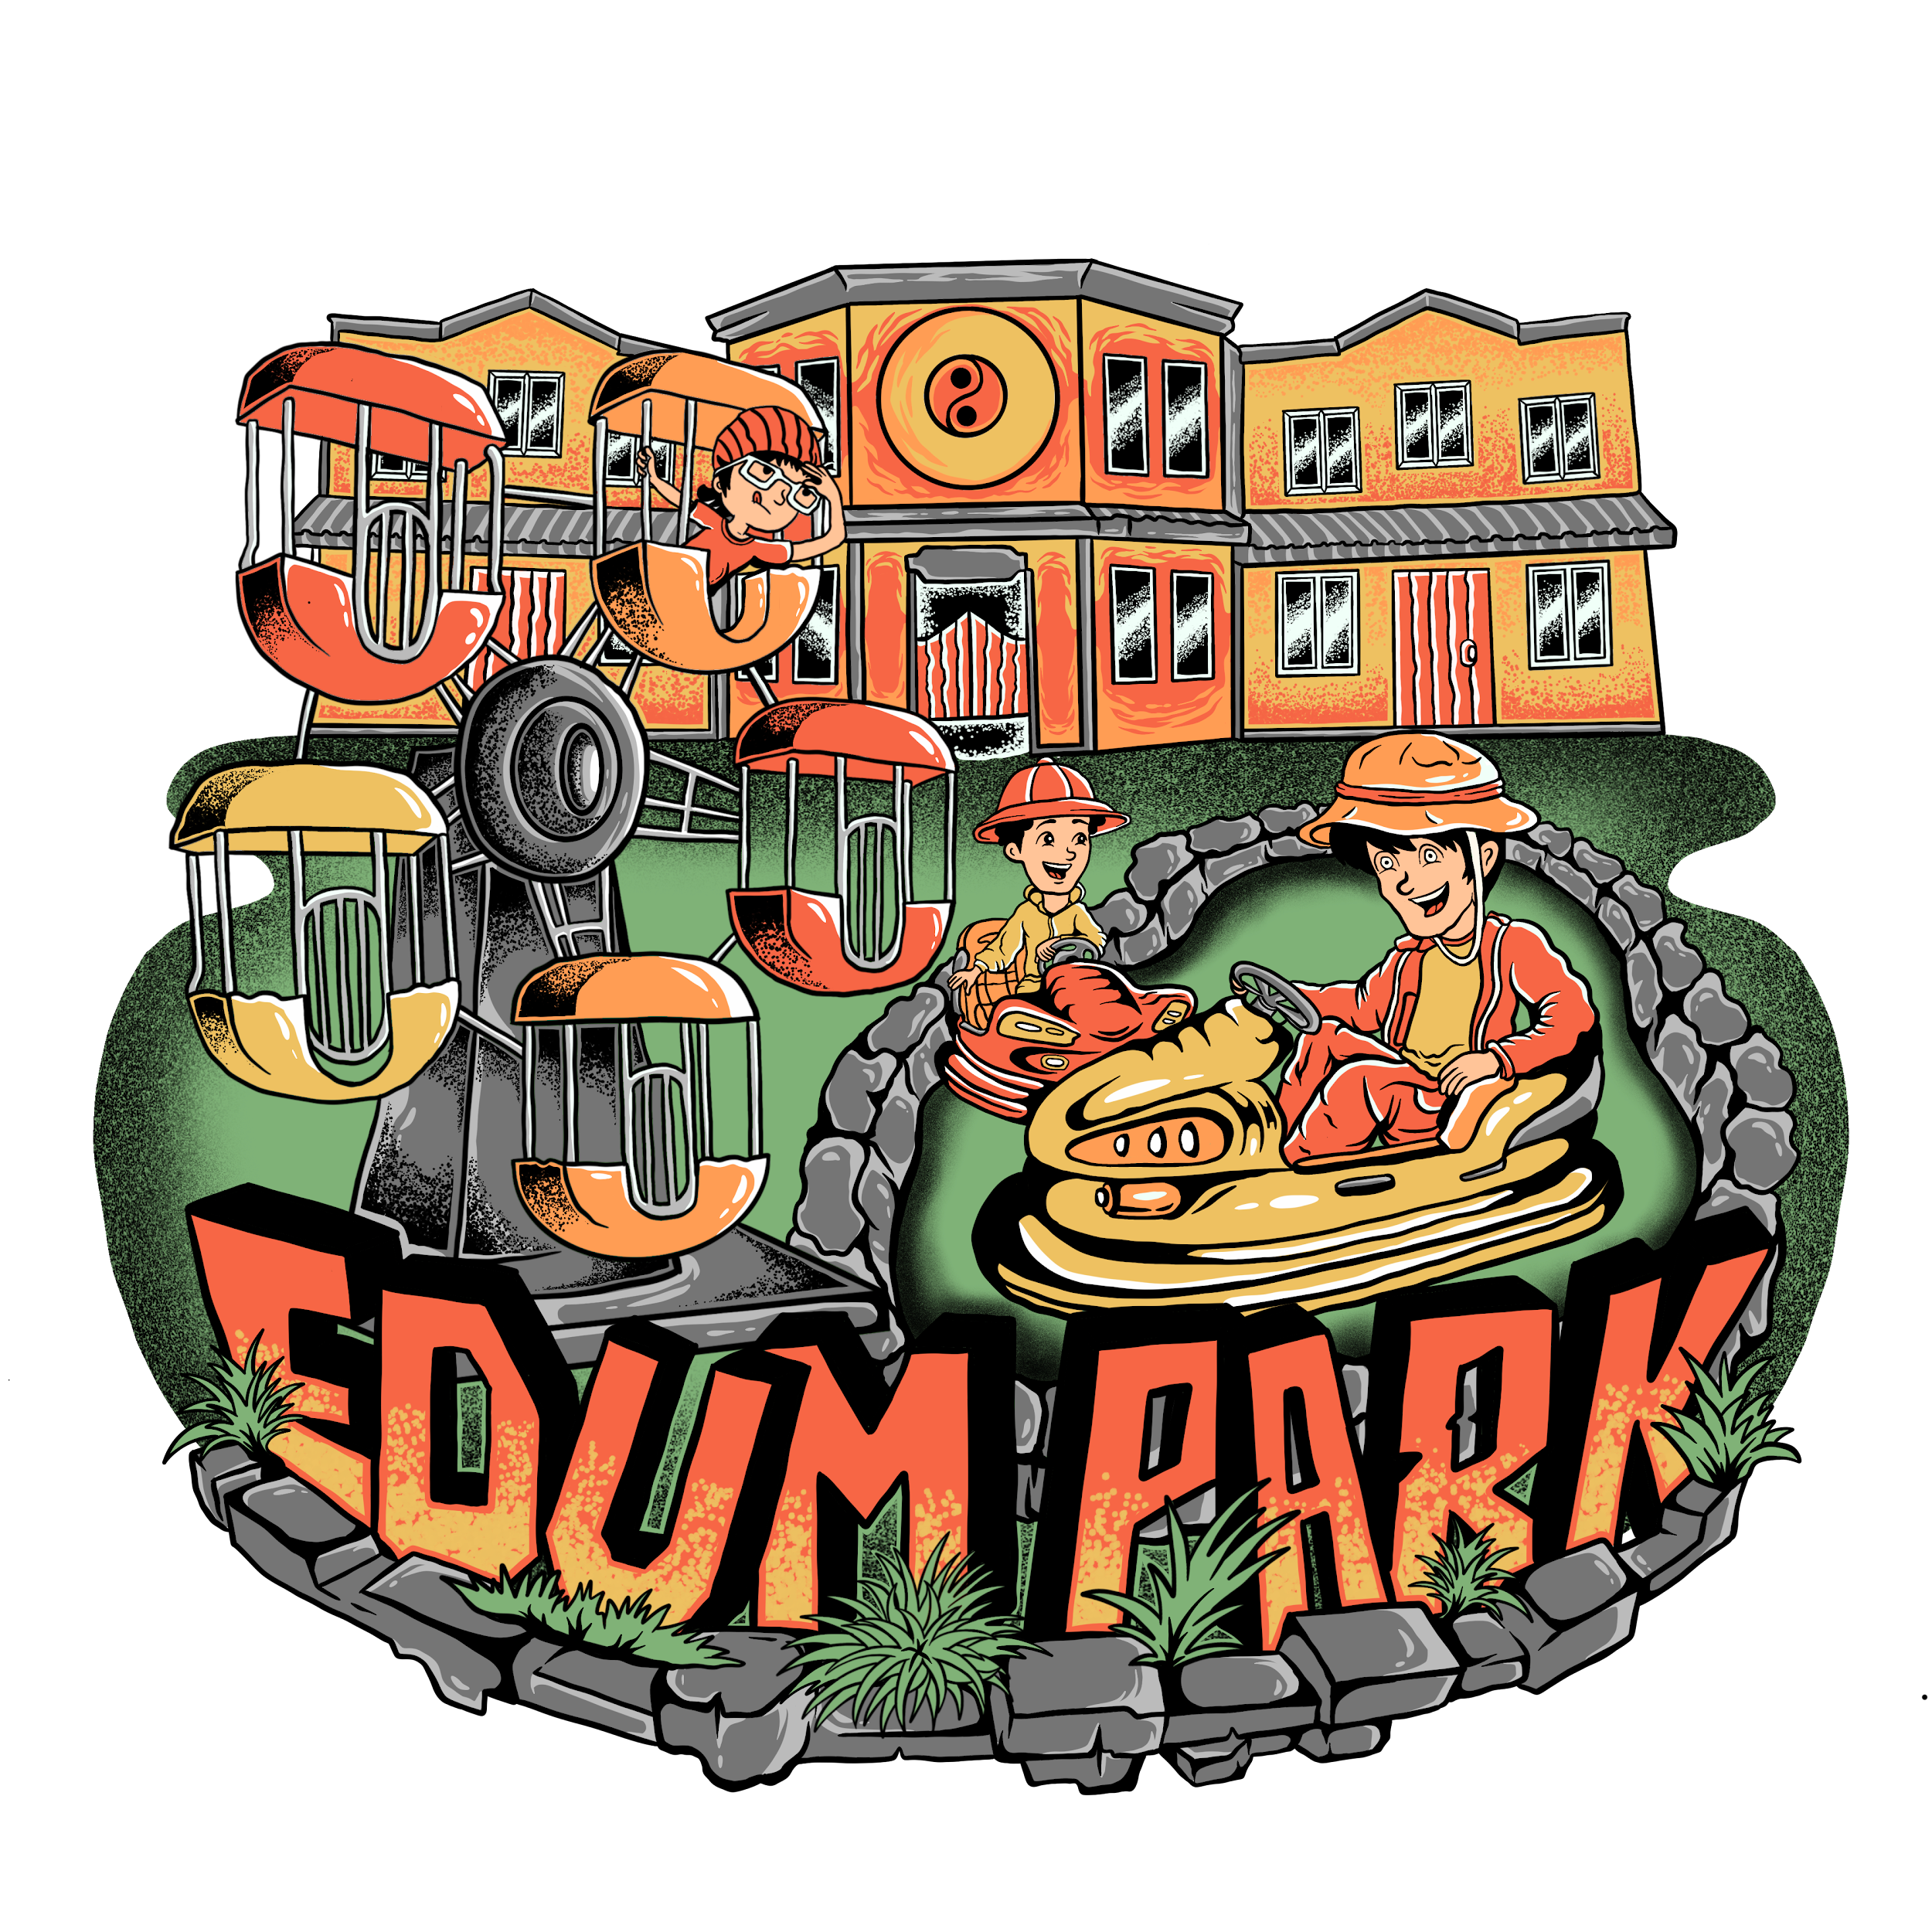
Gambar 12. Proses warna pencahayaan
(Sumber: Dokumentasi Penulis)

Hasil:

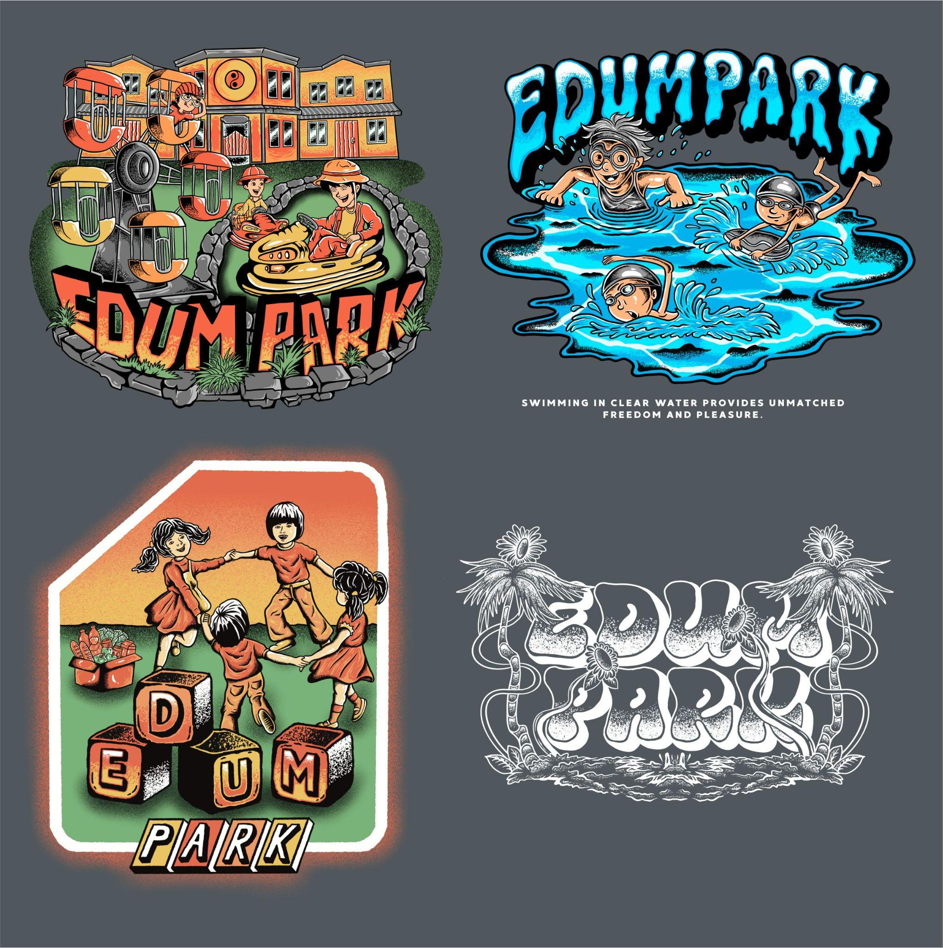
Gambar 13. Hasil ilustrasi telah diwarnai
(Sumber: Dokumentasi Penulis)

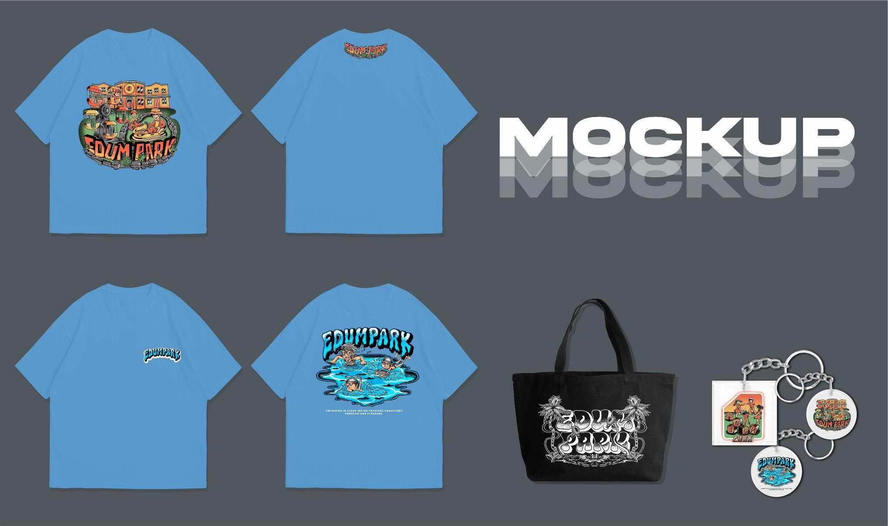
Gambar 14. Ilustrasi yang diaplikasikan pada beberapa media.
(Sumber: Dokumentasi Penulis)

- KESIMPULAN
Perancangan ilustrasi merchandise untuk Edumpark Bantul adalah salah satu cara efektif untuk mempromosikan tempat wisata tersebut. Desain yang menarik, kreatif, dan mencerminkan identitas Edumpark dapat meningkatkan kesadaran pengunjung, mendatangkan pendapatan tambahan, serta memperkenalkan Edumpark kepada khalayak lebih luas. Merchandise tidak hanya berfungsi sebagai kenang-kenangan, tetapi juga sebagai alat promosi yang dapat menarik perhatian dan memperkuat citra Edumpark sebagai destinasi wisata edukatif yang menyenangkan. Selain sebagai sarana promosi, perancangan merchandise juga merupakan bagian dari strategi branding untuk Edumpark Bantul. Hal ini bertujuan untuk memperkuat identitas merek dan meningkatkan kesadaran merek (brand awareness) melalui produk-produk fisik.

- DAFTAR PUSTAKA

Referensi dari buku:
Maharsi,I. 2016. Ilustrasi. Yogyakarta: Dwi-Quantum.
Hanief, S. 2018. Pengembangan Bisnis Pariwisata dengan Media Sistem Informasi. Yogyakarta: Andi Offset.

Referensi dari artikel jurnal:
Erlyana, Y. And Betsymorla, B. (2020). Tinjauan Visual Kemasan Teh Botol Sosro Edisi Khusus HUT RI ke-75. Deskomvis Jurnal Ilmiah Desain Komunikasi Visual Seni Rupa dan Media, 1(3), 173-183.
Julianto, I. (2024). Rebranding keripik pelepah pisang produk up2k pkk desa kukuh kerambitan tabanan. Wikrama Parahita Jurnal Pengabdian Masyarakat, 8(1), 1-6.
Martowinangun, K. (2019). Pengaruh Strategi Promosi Terhadap Peningkatan Penjualan di CV. Jaya Perkasa Motor Rancaekek Kabupaten Bandung. Jurnal Manajemen, Vol.1(2), 141.
Mokoginta, R. A. (2020). Pengembangan Kawasan Wisata Bahari (Studi: Kecamatan Nuangan kabupaten Bolang Mongondow Timur). Jurnal Perencanaan Wilayah dan Kota, Vol.7(3), 326.
Purwantoro, K. (2023). Kesenjangan Brand Identity dan Image Terkait Komunikasi Perusahaan kepada Pengguna. Jurnal Ilmiah Manajemen Ekonomi dan Bisnis, 2(1), 63-80.
Tama, A. W. (2017). Perancangan Merchandise Guna Menunjang Efektivitas Promosi. Jurnal Raharja, Vol.3(1), 92.

Referensi dari skripsi:
Sambodo, W. T. (2022, September 08). Perancangan Ilustrasi Merchandise Sebagai Media Promosi Wisata Kabupaten Batang. Diambil kembali dari Repositori STSRD Visi: http://repository.stsrdvisi.ac.id/id/eprint/559

- LAMPIRAN

      - Lembar Pengesahan

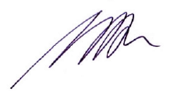
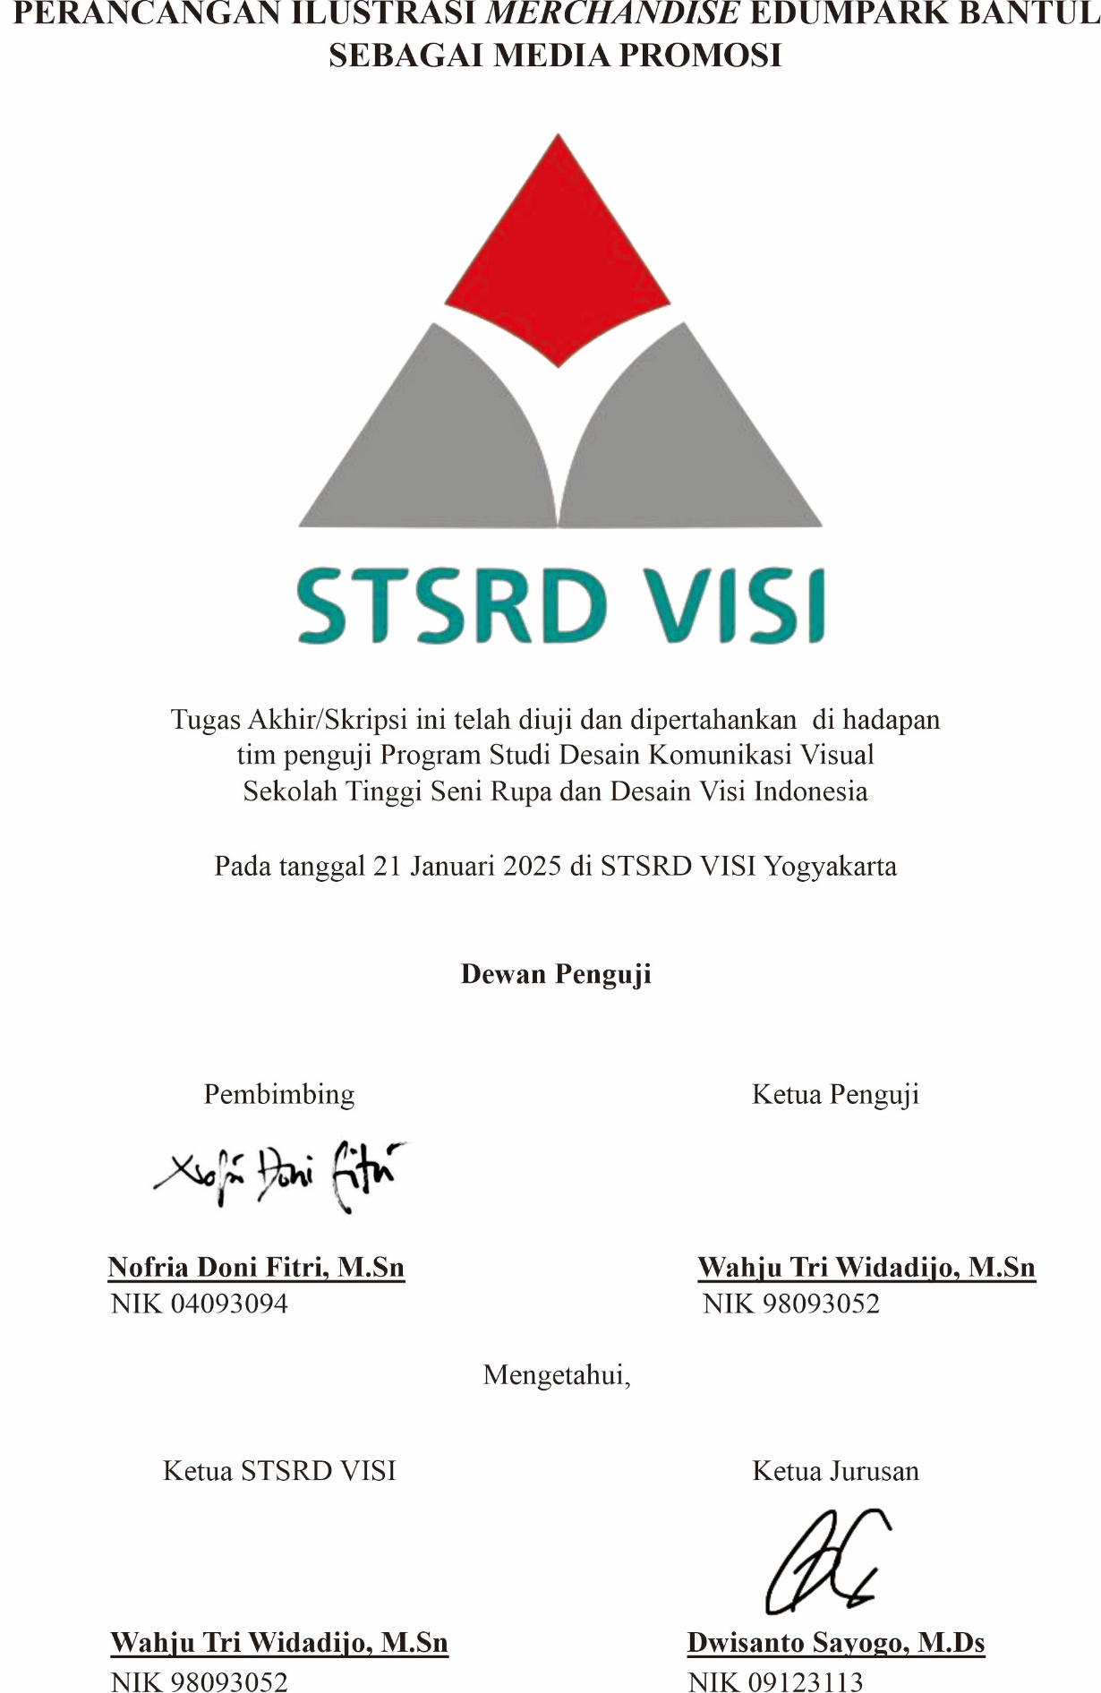
      - Lembar Konsultasi

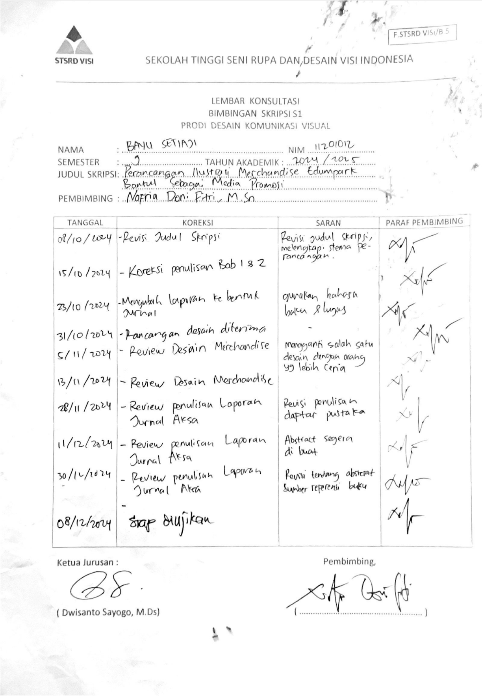

      - Dokumentasi Proses Penelitian

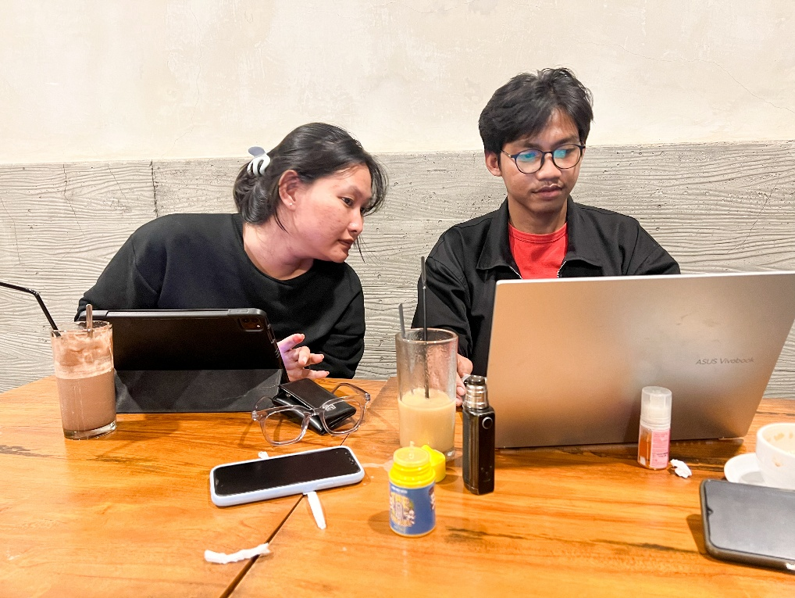

      - Dokumentasi Sidang

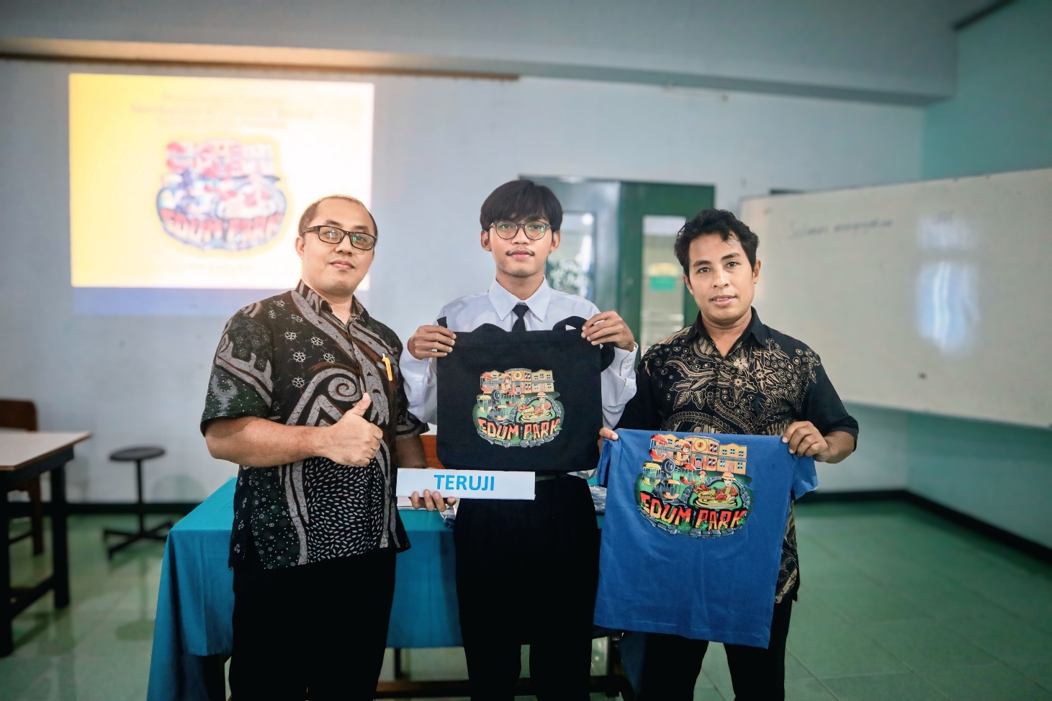
Copyright Transfer Form
AKSA: JURNAL DESAIN KOMUNIKASI VISUAL
ISSN: 2615-1111 (online)
Publisher: LPPM STSRD VISI

- I/We hereby transfer the Copyright of the paper : _______________________________

By (Authors) : _________________________
- I/We hereby agree to transfer to STSRD VISI as publisher of the Aksa Journal the copyright of the above - named manuscript.
- I/We reserve(s) all proprietary rights such as patent rights and the right to use all or part of the article in future works of their own such as lectures, press releases, and reviews of textbooks.
- I/We hereby declare that the material being presented by me in this paper is our original work, and does not contain or include material taken from other copyrighted sources. Wherever such material has been included, it has been clearly indented or/and identified by quotation marks and due and proper acknowledgments given by citing the source at appropriate places.
- The paper, the final version of which I/We enclose, is not substantially the same as any that I/we have already published elsewhere.
- I/We have not sent the paper or any paper substantially the same as the enclosed one, for publication anywhere else.
- I/We may only post the version provided acknowledgment is given to the original source of publication and a link is inserted to the published article on Aksa journal website
- The submitted/enclosed camera-ready paper is thoroughly proofread by me/us and in conformity with the instructions for authors communicated to me/us.
- If any plagiarism found in my camera-ready paper after Publication, I/We am/are the whole responsible not LPPM STSRD VISI as Publisher of Aksa Journal, or Aksa Journal Editors and Board members.

Author's signature(s) : _________________________________________________

Name(s) in Block Letters : _________________________________________________
Date and Place : _________________________________________________

* Kindly send scanned copy of completed and duly signed form by email to Editor at
jurnalaksa@stsrdvisi.ac.id

